УДК 621.3.049.77–048.24:537.2
КОНТРОЛЬ ФУНКЦИОНИРОВАНИЯ МИКРОКОНТРОЛЛЕРОВ
ПРИ ВОЗДЕЙСТВИИ ЭЛЕКТРОСТАТИЧЕСКОГО РАЗРЯДА
Пискун Г.А.
Белорусский государственный университет информатики и радиоэлектроники,
г. Минск, Республика Беларусь
Научный руководитель: Алексеев В.Ф. – к.т.н., доцент, доцент кафедры ПИКС
Аннотация. Экспериментально исследовано воздействие электростатических разрядов на микроконтроллеры типа AT89C51RC. Установлено, что ухудшение программного кода, инсталлированного во flash-память, наступает при значениях напряжения на 3,06 % меньше, чем критическое. Предложена методика контроля функционирования микроконтроллеров при воздействии на них электростатических разрядов с помощью тестовых программ.
Ключевые слова: микропроцессорная техника, микроконтроллер, электростатический разряд
Введение. Широкая область применения микропроцессорной техники, построенной на базе микроконтроллеров (МК), которые имеют повышенную чувствительность к воздействию электростатических разрядов (ЭСР), выдвигают задачу обеспечения периодического контроля функционирования и поиска возникших дефектов на одно из первых мест [1].
В данной статье автором показано, что ухудшение качества функционирования МК наступает при значениях напряжения ЭСР не являющихся критическими, что, в свою очередь, может привести к ложным срабатываниям радиоэлектронных средств.
Основная часть. При контроле функционирования МК, подвергнутого воздействию ЭСР, необходимо решить следующие две задачи [5]:
– обеспечить достаточную полноту тестирования;
– определить функциональные блоки (ФБ), ответственные за возникновение отказа.
Для чистоты эксперимента и обеспечения достаточной полноты тестирования эксперимент проводился в двух областях (рисунок 1):
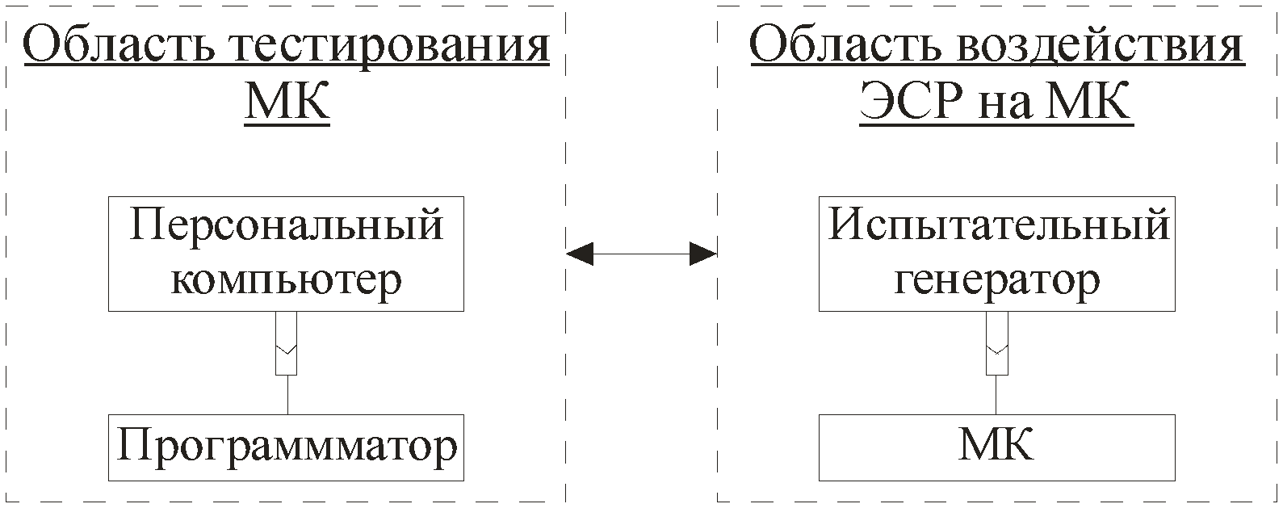
Рисунок 1 – Схема взаимодействия областей тестирования МК и воздействия ЭСР на МК
Испытуемый микроконтроллер AT89C51RC был представлен в виде ряда функциональных блоков, для тестирования которых был разработан набор тестовых программ (ТП), которые обеспечивают последовательность тестирования ФБ в составе МК (таблица 1):

Таблица 1 – Последовательность тестирования ФБ МК
№  тестовой программы | Область тестирования
ТП1 | тестирование портов ввода-вывода
ТП2 | тестирование регистра-аккумулятора

Таким образом, общий алгоритм функционального тестирования микроконтроллер AT89C51RC можно представить следующим образом (рисунок 2).
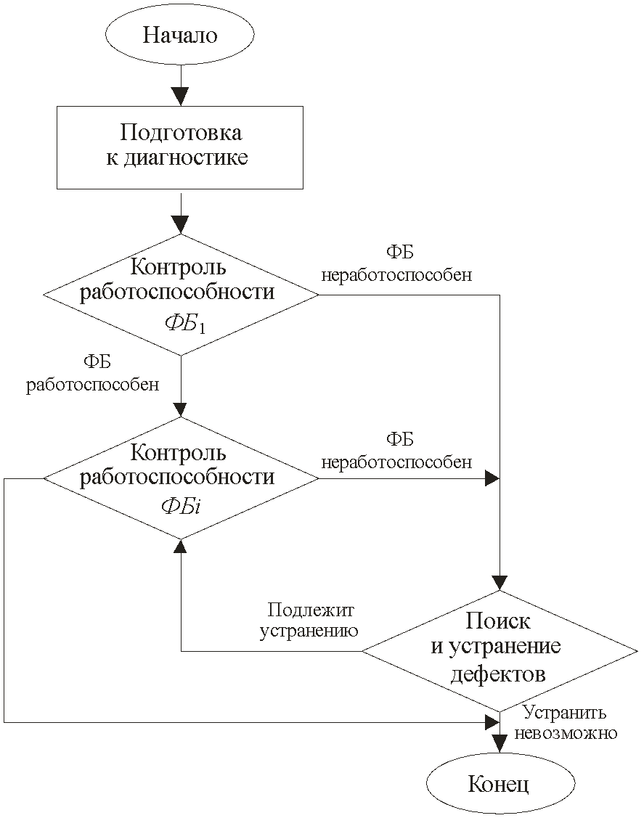
Рисунок 2 – Алгоритм функционального тестирования микроконтроллеров
Контроль ФБ МК осуществлялся по истечению воздействия ЭСР на контактные выводы МК. После прохождения всего набора ТП производился перезапуск МК сигналом Reset, формируемым тестовым модулем, после чего полный цикл тестировании повторяется.
Интенсивность отказов МК после воздействия ЭСР рассчитывается по формуле 1:
$λ_{ЭСР}=\frac{-lnln \left[1-0,00057exp⁡(-0,0002K_{ЭСР}U_{ЭСР})\right] }{0,00876}×{10}^{-6},$ | (1)
где U_{ЭСР} – напряжение разряда статического электричества, В;
K_{ЭСР} – поправочный коэффициент, учитывающий тип воздействия разряда (контактный
или воздушный).
Выход из строя только одного модуля («модуля памяти») обусловлен спецификой его организации. Данный модуль исследуемого МК, строится на базе энергонезависимой памяти типа flash и EEPROМ, обладающий не только режимами хранения и чтения информации, которая была записана до начала эксперимента на этапе программирования, но и режимы стирания и программирования под управлением прикладной программы.
Таким образом, из-за введения дополнительных схем управления и организации их на кристалле делает данный функциональный блок наиболее чувствительным к воздействию ЭСР, чем другие. Полученные результаты показывают эффективность применения данной методики для диагностики функциональных отказов МК при проведении испытаний на устойчивость к воздействию ЭСР.
Заключение. Выполнен анализ воздействия ЭСР на инсталлированный программный код во встроенную flash-память микроконтроллера. Впервые установлено, что в МК, при воздействии ЭСР напряжением меньшем за критическое на 3,06 % происходят повреждения, что, в свою очередь, может привести к некорректному срабатыванию и выполнению запрограммированных функций. Определено, что изменения программного кода обусловлено не эффективной защитой, организованной на полупроводниковом кристалле, от воздействия импульсных разрядов статического электричества, а также, количеством воздействий.
Предложено использование методики функционального контроля МК при анализе последствий, вызванных воздействием ЭСР на МК, построенного на базе разбиения исследуемого МК на функциональные блоки. Разработана методика определения области сохранения работоспособности МК при воздействии импульсных разрядов статического электричества, основанная на применении наиболее адекватной модели с оптимизированными параметрами.
Список литературы
1. The Impact of ESD on Microcontrollers / Gennady A. Piskun, Viktor F. Alexeev, Sergey M. Avakov, Vladimir E. Matyushkov, Dmitry S. Titko ; Edited by PhD, Aassociate professor Viktor F. Alexeev. – Minsk : Kolorgrad, 2018. – 184 p. – ISBN 978-9857-148-40-0.
2. Alexseev, V. Approaches to the optimization of the electronic module using the research of transformation of energy of mechanical exposure / Viktor F. Alexseev, Gennady A. Piskun, Dmitriy V. Likhachevsky // Slovak international scientific journal. – 2018. – Vol. 1, N 14. – Pp. 9–27.
3. Алексеев, В.Ф. Impact of discharges of static electricity on semiconductor structures and integral schemes / В.Ф. Алексеев, Г.А. Пискун, А.А. Лисовский // Danish Scientific Journal. – 2018. – Vol.1, N 19. – Pp. 31–41.
4. Models for predicting the reliability of integral schemes taking into account the impact of electrostatic discharge / В.Ф. Алексеев [и др.] // Slovak international scientific journal. – 2018. – Vol. 1, N 24. – Pp. 47–62.
5. Оптимизация теплового режима приемо-передающего устройства по результатам моделирования тепловых процессов в среде SolidWorks Flow Simulation / Пискун Г. А., Алексеев В. Ф., Романовский П. С., Стануль А. А. // Znanstvena misel journal. – 2019. – Vol. 1, № 35. – P. 47–60.

UDC 621.3.049.77–048.24:537.2
CONTROL OF MICROCONTROLLER UNDER THE INFLUENCE
OF ELECTROSTATIC DISCHARGE
Piskun G.A.
Belarusian State University of Informatics and Radioelectronics, Minsk, Republic of Belarus
Alekseev V.F. – Cand. of Sci., associate professor, associate professor of the department of ICSD
Annotation. Since the built-in flash-memory microcontroller is an installed program code, we performed an analysis of its resistance to ESD. It was found that the code is damage when exposed to ESD voltage of less critical by 3.06%. This can lead to incorrect triggering and implementing programmed functions. It was determined that changes in the code is not only due to effective protection from exposure to pulsed discharges of static electricity, as well as the number of impacts. Effects caused by exposure to ESD MC were identified by dividing the test on the IC functional blocks, and proposed methods of functional control of the MC. Procedure was developed for determining conservation performance IC, based on applying the most efficient model with optimized parameters. It was proved that this method is more efficient and perfect in the consideration of functional units, and allows you to define the scope of preserving the integrity of semiconductor structures when exposed to ESD.
Keywords: microprocessor technology, microcontroller, electrostatic discharge

